

СОБРАНИЕ ДЕПУТАТОВ СОСНОВСКОГО СЕЛЬСОВЕТА
ЗАРИНСКОГО РАЙОНА АЛТАЙСКОГО КРАЯ

Р Е Ш Е Н И Е

00.11. 2021 № 00
с. Сосновка

Об образовании одномандатных избирательных округов для проведения выборов депутатов Собрания депутатов Сосновского сельсовета Заринского района Алтайского края

В соответствии со статьей 12 Кодекса Алтайского края о выборах, референдуме, отзыве депутатов,п.2 ст. 11 Федерального Закона от 12.06.2002 № 67 – ФЗ «Об основных гарантиях избирательных прав и права на участие в референдуме граждан Российской Федерации»,п.2 ч.4 ст.35 Федерального Закона от 06.10.2003 № 131-ФЗ «Об общих принципах организации местного самоуправления в Российской Федерации» Собрание депутатов Сосновского сельсовета
РЕШИЛО:
1.Образовать одномандатные избирательные округа, для проведения выборов депутатов Собрания депутатов Сосновского сельсовета Заринского района Алтайского края (приложение 1).
2.Утвердить графические схемы одномандатных избирательных округов по выборам депутатов муниципального образования Сосновского сельсовета Заринского района Алтайского края (приложения 2,3,4).
3. Признать утратившим силу решение Собрания депутатов Сосновского сельсовета Заринского района Алтайского края № 5 от 14.03.2017 года «Об образовании одномандатных избирательных округов для проведения выборов депутатов Собрания депутатов Сосновского сельсовета Заринского района Алтайского края».
4. Опубликовать настоящее решение на информационном стенде в здании Администрации Сосновского сельсовета, а также на сайте Администрации Сосновского сельсовета.

Глава сельсовета Е.Г.Чухловин

Приложение 1 к решению
Собрания депутатов Сосновского
сельсовета от 29.11.2021 № 29

СХЕМА
одномандатных избирательных округов по выборам Собрания депутатов
муниципального образования Сосновский сельсовет
Заринского района Алтайского края восьмого созыва

№ п/п | Границы избирательных округов | № избирательного округа | Количество избирателей на округе | Место нахождения окружной комиссии
1 | 2 | 3 | 4 | 5
1 | с.Сосновка,  ул. Нагорная | 1 | 55  14,9% | с.Сосновка,  ул. Гайдара д. 16 А
2 | с.Сосновка,  ул. Гайдара | 2 | 64  17,4% | с.Сосновка,  ул. Гайдара д. 16 А
3 | с.Сосновка,  ул. Фрунзе | 3 | 69  18,8% | с.Сосновка,  ул. Гайдара д. 16 А
4 | с.Сосновка,  ул.Берёзовая,  ул.Молодёжная д 1 по д 3 | 4 | 65  17,7% | с.Сосновка,  ул. Гайдара д. 16 А
5 | с.Сосновка,  ул.Молодёжная д 4 по д 15,  ул.Сосновая | 5 | 62  16,8% | с.Сосновка,  ул. Гайдара д. 16 А
6 | с.Боровлянка | 6 | 26  7 % | с.Сосновка,  ул. Гайдара д. 16 А
7 | пос.Малиновка, пос.Горюшино | 7 | 27  7,3% | с.Сосновка,  ул. Гайдара д. 16 А

Глава сельсовета Е.Г.Чухловин

Приложение 2
Границы избирательных округов № 1, № 2, № 3, № 4, № 5.
(с.Сосновка)

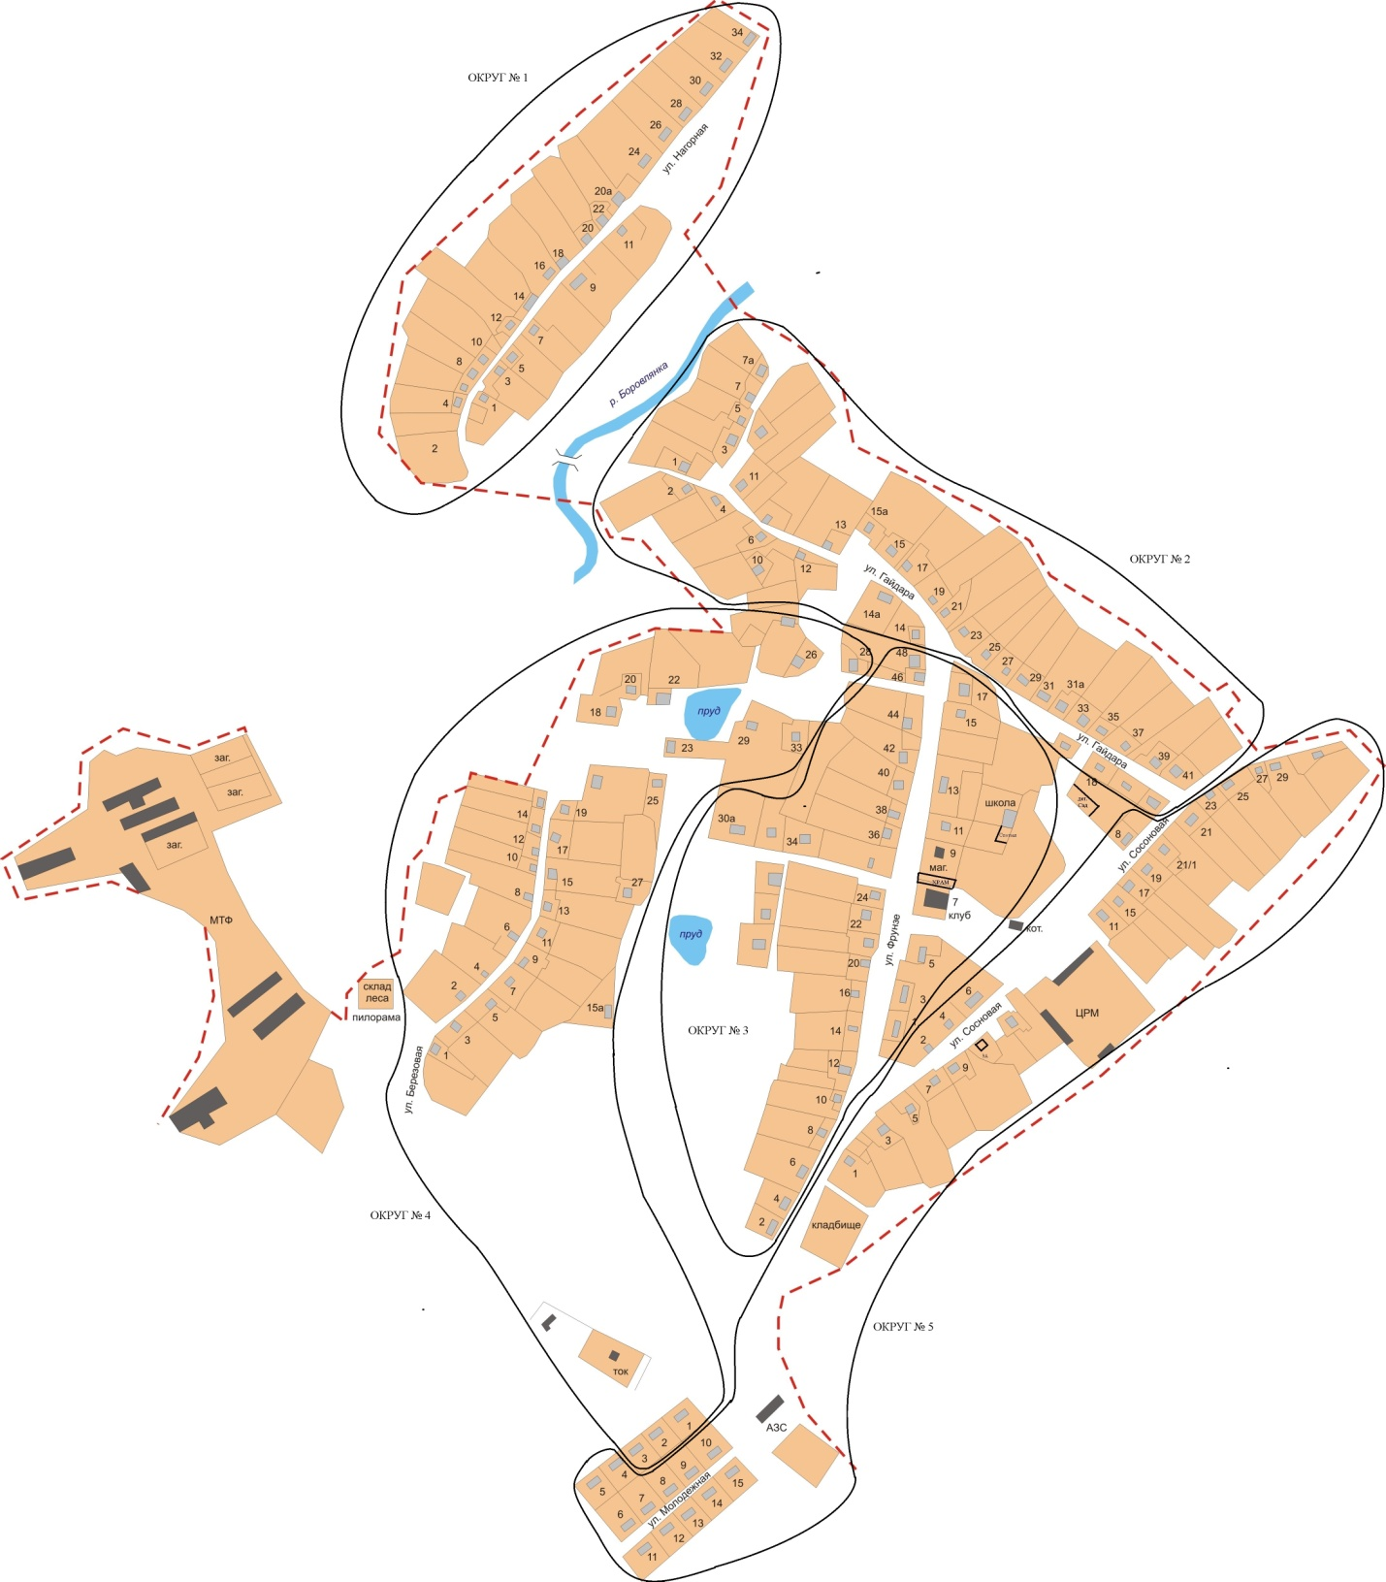

Приложение 3
Граница избирательного округа № 6
(с.Боровлянка)

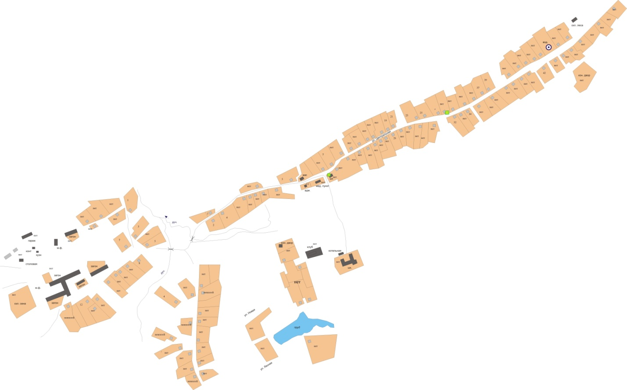

Приложение 4
Граница избирательного округа № 7
(пос.Малиновка, пос. Горюшино)

